标准体系编号：BG

文件类型：规范

|  |
| --- |
|  |

邢JG

邢台市机关后勤服务标准

邢JG BG.410.003—2022

|  |
| --- |
|  |

档案管理规范

|  |
| --- |
|  |
|  |

2022 - 10 - 31发布

2022 - 11 - 01实施

邢台市机关后勤服务中心 发布

前  言

本文件参照GB/T 1.1—2020《标准化工作导则 第1部分：标准化文件的结构和起草规则》的规定起草。

本文件归口部门： 办公室 。

本文件起草部门： 办公室 。

本文件主要起草人： 薛绍鹏、李丹 ，日期： 2022 年 8 月 1 日 。

本文件主要审核人： 刘朝生 ，日期： 2022 年 8 月 15 日 。

本文件批准人： 陈德礼 ，日期： 2022 年 8 月 31 日 。

文件履历：

|  |  |  |  |
| --- | --- | --- | --- |
| 版本号 | 日期 | 创建/更改 | 修改内容简介 |
| 1.0 | 2020年8月31日 | 创建 |  |
| 2.0 | 2022年9月1日 | 更改 |  |
|  |  |  |  |
|  |  |  |  |
|  |  |  |  |
|  |  |  |  |
|  |  |  |  |
|  |  |  |  |

档案管理规范

1. 范围

本文件规定了档案管理的工作要求、程序和相关记录的要求。

本文件适用于邢台市机关后勤服务中心在机关活动中形成的文件材料归档和档案管理。

1. 规范性引用文件

下列文件中的内容通过文中的规范性引用而构成本文件必不可少的条款。其中，注日期的引用文件，仅该日期对应的版本适用于本文件；不注日期的引用文件，其最新版本（包括所有的修改单）适用于本文件。

GB/T 18894 电子文件归档与管理规范

DA/T 1 档案工作基本术语

DA/T 18 档案著录规则

DA/T 22 归档文件整理规则

1. 术语和定义

GB/T 18894、DA/T 1界定的以及下列术语和定义适用于本文件。

文件材料

反映邢台市机关后勤服务中心在履行其法定职能职责过程中形成的各种形式的信息记录。

归档电子文件

具有参考和利用价值并作为档案保存的电子文件。

[来源：GB/T 18894-2002，3.2]

1. 总体质量要求

归档的文件材料应齐全、完整、准确，真实和客观反映中心职能职责各项活动的全貌，能够根据中心内设机构设置、职权范围、职责分工、文件数量和特点对其进行科学分类，从文件形成、积累到整理归档和保管利用应始终处于安全状态。

1. 文件材料的收集积累
   1. 收集范围

收集积累的需要归档的文件材料包括：

——

* 1. 收集积累种类

反映中心主要职能职责活动和基本历史面貌的、具有保存价值的纸质文件、音像文件、电子文件等各种信息载体，以及题词、字画、奖状、奖杯、纪念品等实物。

* 1. 收集积累方式

中心内各部门根据职责权限负责收集积累本部门形成的应归档的文件材料。需要统一保管的由办公室集中统一管理。

1. 工作要求

归档文件材料应为原件。文书档案资料收集及时规范，归档资料完整齐全、真实准确，文字要清楚，已破损的应予修裱。

对符合归档要求的材料，及时登记归档；对不符合归档要求的材料，及时通知相关科室、单位修订或补办，限期报送；定期核查所管理的副档，发现所缺材料，及时登记、补充。入档档案资料应能够反映事件的来龙去脉，应涵盖申请、报批、审批及回复等整个流程。

档案归档与整理、保管与保护、利用与转递工作应严密、准确。归档纸张使用A4复印纸。文字须铅印、胶印、油印或用蓝黑墨水、黑色墨水书写。

所有归档的文件、资料由中心办公室文书档案室保存。管理人员熟悉本单位的历史和室藏档案情况，案卷目录、全引目录等检索工具编制清楚、准确。档案室符合档案部门规定，应备有防火、防盗、防尘、防虫、防潮、防霉等相关设施。

档案借阅和利用必须遵守有关规定，履行必要手续，并填写《档案查阅登记表》；档案的鉴定、销毁和移送工作符合《国家档案法》。

1. 工作程序
   1. 文档组件

归档文件以件为单位整理。一般以每份文件为1件，文件正本与定稿为1件，正文与附件为1件，原件与复制件为1件，转发文与被转发文为1件，报表、名册、图册等一册（本）为1件，会议纪要、会议记录一般一次会议为1件，会议记录一年一本的，一本为1件；来文与复文（请示与批复、报告与批示、函与复函等）一般独立成件，也可为1件。

* 1. 按件装订

归档文件以件为单位装订。归档文件应采取线装法在距离左侧边沿1.2cm装订，使用“三孔一线”装订，中孔取纸张的中点，上下孔各距中孔7cm。以件为单位编制页码。页码应逐页编制，分别标注在文件正面右下角或背面左下角的空白位置。

* 1. 文件编号

档号的结构为：全宗号－档案门类代码·年度－保管期限－机构（问题）代码－件号。上下位代码之间用“－”连接，同一级代码之间用“·”隔开。

* 1. 文件编目

归档文件应逐件编目。来文与复文作为一件时，对复文的编目应体现来文内容。

* 1. 文件装盒

档案盒封面应标明全宗名称。按照归档文件目录－归档文件－备考表顺序装入档案盒。填写档案盒封面、盒脊及备考表项目。不同年度、机构（问题）、保管期限的归档文件不能装入同一个档案盒。

* 1. 编制目录

按上一年度的文档合编为一本目录。按照分类方法及案卷排列顺序编制案卷目录。

* 1. 上架保管

将档案盒按顺序排列放入档案柜保管。

1. 电子文件管理

凡是中心在职能工作中形成的、已经办理完毕、具有参考保存价值的电子文件均应归档，具体要求按照GB/T 18894的规定进行。

电子文件在收集积累过程中应注明文件形成单位、完成日期、提名等文件特征，硬件和软件等环境特征和相关数据。

电子文件的最终定稿，应设置为只读形式，防止误修改。

1. 相关记录

应做好记录，并填写表单，档案查借阅审批表样见附录A，档案室档案借阅登记表样式见附录B，档案销毁登记表样式见附录C，档案移交目录登记表样式见附录D。

1. （资料性）  
   档案查借阅审批记录表样式

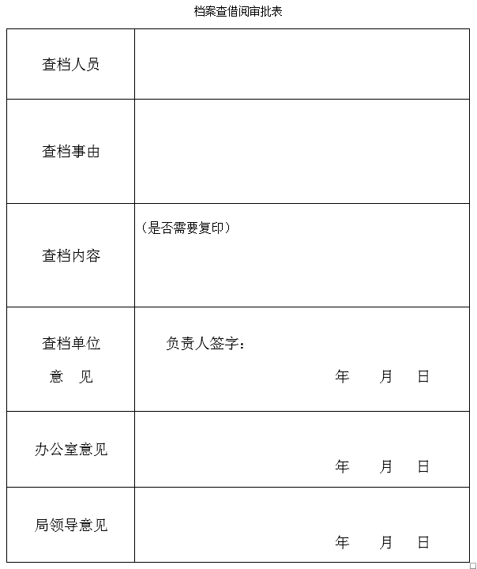

1. （资料性）  
   档案室档案借阅登记表样式

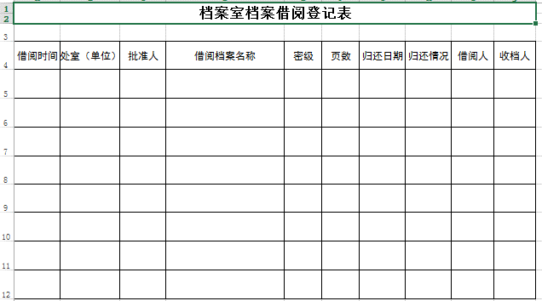

1. （资料性）  
   档案销毁登记表样式

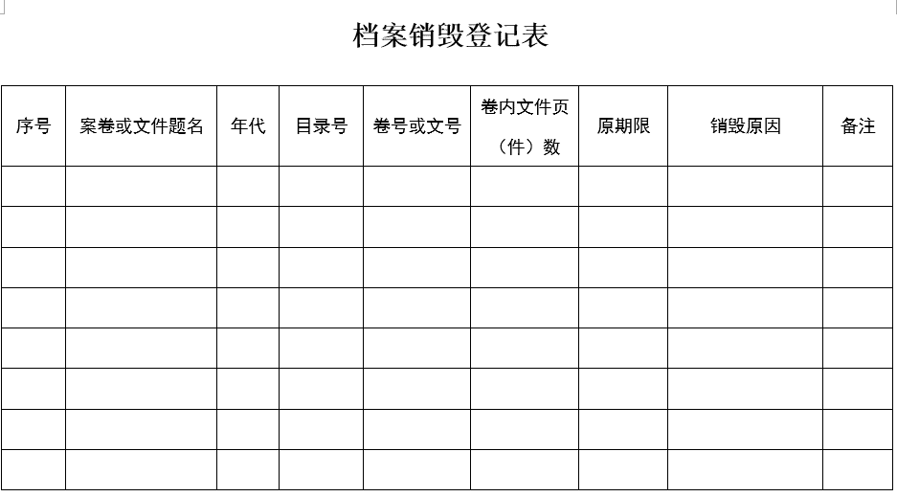

1. （资料性）  
   档案移交目录登记表样式

